2003年上海高考试题

一、（40分）不定项选择题
- 在核反应方程⁴₂He+¹⁴₇N→¹⁷₈O＋（X）的括弧中，X所代表的粒子是（ ）
（A）¹₁H （B）²₁H （C）⁰₋₁e （D）¹₀n

- 关于机械波，下列说法正确的是（ ）
（A）在传播过程中能传递能量 （B）频率由波源决定
（C）能产生干涉、衍射现象 （D）能在真空中传播

- 爱因斯坦由光电效应的实验规律，猜测光具有粒子性，从而提出光子说，从科学的方法来说，这属于（ ）
（A）等效替代 （B）控制变量
（C）科学假说 （D）数学归纳

- 一个质量为0.3 kg的弹性小球，在光滑水平面上以6 m/s的速度垂直撞到墙上，碰撞后小球沿相反方向运动，反弹后的速度大小与碰撞前相同，则碰撞前后小球速度变化量的大小Δv和碰撞过程中墙对小球做功的大小W为（ ）
（A）Δv = 0 （B）Δv = 12 m/s （C）W = 0 （D）W = 10.8 J

- 一负电荷仅受电场力作用，从电场中的A点运动到B点，在此过程中该电荷作初速度为零的匀加速直线运动，则A、B两点电场强度E_{A}、E_{B}及该电荷在A、B两点的电势能ε_{A}、ε_{B}之间的关系为（ ）
（A）E_{A} = E_{B} （B）E_{A}＜E_{B} （C）ε_{A} = ε_{B} （D）ε_{A}＞ε_{B}

- 粗细均匀的电阻丝围成的正方形线框置于有界匀强磁场中，磁场方向垂直于线框平面，其边界与正方形线框的边平行，现使线框以同样大小的速度沿四个不同方向平移出磁场，如图所示，则在移动过程中线框的一边 a、b 两点间电势差绝对值最大的是（ ）
a
b
v
×
×
×
×
×
×
×
×
×
A
a
b
v
×
×
×
×
×
×
×
×
×
B
a
b
v
×
×
×
×
×
×
×
×
×
C
a
b
v
×
×
×
×
×
×
×
×
×
D

- 一质量不计的直角形支架两端分别连接质量为m和2m的小球A和B，支架的两直角边长度分别为2L和L，支架可绕固定轴O在竖直平面内无摩擦转动，如图所示，开始时OA边处于水平位置，由静止释放，则（ ）
B
A
m
2m
2l
l
O
（A）A球的最大速度为2$\sqrt{gL}$
（B）A球速度最大时，两小球的总重力势能最小
（C）A球速度最大时，两直角边与竖直方向的夹角为45°
（D）A、B两球的最大速度之比v_{A}∶v_{B} = 2∶1

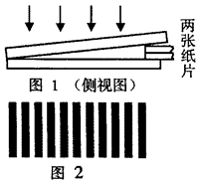
- 劈尖干涉是一种薄膜干涉，其装置如图1所示，将一块平板玻璃放置在另一平板玻璃之上，在一端夹入两张纸片，从而在两片玻璃表面之间形成一个劈形空气薄膜，当光垂直入射后，从上往下看到的干涉条纹如图2所示，干涉条纹有如下特点：（1）任意一条明条纹或暗条纹所在位置下面的薄膜厚度相等，（2）任意相邻明条纹或暗条纹所对应的薄膜厚度差恒定，现若将图甲装置中抽去一张纸片，则当光垂直入射到新的劈形空气膜后，从上往下观察到的干涉条纹（ ）
（A）变疏 （B）变密 （C）不变 （D）消失

二、（20分）填空题
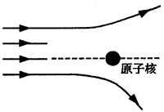
- 卢瑟福通过__________________实验，发现了原子中间有一个很小的核，并由此提出了原子的核式结构模型，右面平面示意图中的四条线表示α粒子运动的可能轨迹，在图中完成中间两条α粒子的运动轨迹。

- 细绳的一端在外力作用下从t = 0时刻开始做简谐振动，激发出一列简谐波，在细绳上选取15个点，图甲为t = 0时刻各质点所处的位置，图乙为t = T/4时刻的波形图，（T为波的周期），在图丙中画出t = 3T/ 4时刻的波形图。
图甲 t＝0
图乙 t＝T/4
图丙 t＝3T/4
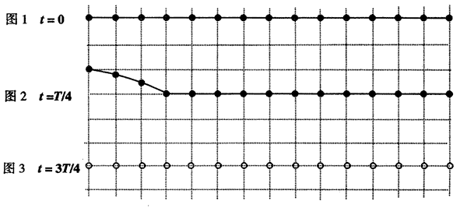

- 有质量的物体周围存在着引力场，万有引力和库仑力有类似的规律，因此我们可以用定义静电场场强的方法来定义引力场的场强，由此可得，与质量为M的质点相距r处的引力场场强的表达式为E_{G} = _______（万有引力恒量用G表示）。

- 若氢原子的核外电子绕核作半径为r的匀速圆周运动，则其角速度ω = ________，电子绕核运动可等效为环形电流，则电子运动的等效电流I = ________（已知电子的质量为m，电量为e，静电力恒量用k表示）。

- 某登山爱好者在攀登珠穆朗玛峰的过程中，发现他携带的手表表面玻璃发生了爆裂，这种手表是密封的，出厂时给出的参数为：27℃时表内气体压强为1×10⁵ Pa，在内外压强差超过6×10⁴ Pa时，手表表面玻璃可能爆裂，已知当时手表处的气温为－13℃，则手表表面玻璃爆裂时表内气体压强的大小为_______Pa，已知外界大气压强随高度变化而变化，高度每上升12 m大气压强降低133 Pa，设海平面大气压为1×10⁵ Pa，则登山运动员此时的海拔高度约为_______m。

三、（30分）实验题
- （5分）如图所示，在研究平抛运动时，小球A沿轨道滑下，离开轨道末端（末端水平）时撞开轻质接触式开关S，被电磁铁吸住的小球B同时自由下落，改变整个装置的高度H做同样的实验，发现位于同一高度的A、B两球总是同时落地，该实验现象说明了A球在离开轨道后（ ）
A
B
S
H
（A）水平方向的分运动是匀速直线运动
（B）水平方向的分运动是匀加速直线运动
（C）竖直方向的分运动是自由落体运动
（D）竖直方向的分运动是匀速直线运动

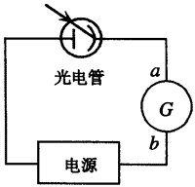
- （5分）在右图所示的光电管的实验中，发现用一定频率的A单色光照射光电管时，电流表指针会发生偏转，而用另一频率的B单色光照射时不发生光电效应，那么（ ）
（A）A光的频率大于B光的频率
（B）B光的频率大于A光的频率
（C）用A光照射光电管时流过电流表G的电流方向是a流向b
（D）用A光照射光电管时流过电流表G的电流方向是b流向a

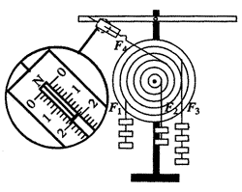
- （6分）如图所示，在“有固定转动轴物体的平衡条件”实验中，调节力矩盘使其平衡，弹簧秤的读数为_____N，此时力矩盘除受到钩码作用力F₁、F₂、F₃和弹簧秤拉力F₄外，主要还受到_______力和________力的作用；如果每个钩码的质量均为0.1kg，盘上各圆的半径分别是0.05 m、0.10 m、0.15 m、0.20 m（取g = 10 m/s²）则F₂的力矩是_______N·m，有同学在做这个实验时，发现顺时针力矩之和与逆时针力矩之和存在较大差距，检查发现读数和计算均无差错，请指出造成这种差距的一个可能原因，并提出简单的检验方法（如例所示，将答案填在下表空格中）
 | 可能原因 | 检验方法
例 | 力矩盘面没有调到竖直 | 用一根细线挂一个钩码靠近力矩盘面，如果细线与力矩盘面间存在一个小的夹角，说明力矩盘不竖直
答

- （7分）有同学在做“研究温度不变时气体的压强跟体积的关系”实验时，用连接计算机的压强传感器直接测得注射器内气体的压强值，缓慢推动活塞，使注射器内空气柱从初始体积20.0 mL变为12.0 mL，实验共测了五次，每次体积值直接从注射器的刻度上读各并输入计算机，同时由压强传感器测得对应体积的压强值，实验完成后，计算机屏幕上立刻显示出如下表中所示的实验结果。
压强
传感器
数据采集器
注射器
计算机
序号 | V（mL） | p（×10⁵ Pa） | pV（×10⁵ Pa·mL）
1 | 20.0 | 1.0010 | 20.020
2 | 18.0 | 1.0952 | 19.714
3 | 16.0 | 1.2313 | 19.701
4 | 14.0 | 1.4030 | 19.642
5 | 12.0 | 1.6351 | 19.621
（1）仔细观察不难发现，pV（×10⁵ Pa·mL）一栏中的数值越来越小，造成这一现象的可能原因是（ ）
（A）实验时注射器活塞与筒壁间的摩擦力不断增大
（B）实验时环境温度增大了
（C）实验时外界大气压强发生了变化
（D）实验时注射器内的空气向外发生了泄漏
（2）根据你在（1）中的选择，说明为了减小误差，应采取的措施是：_______________。

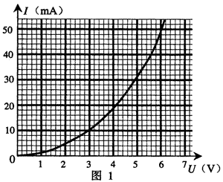
- （7分）图1为某一热敏电阻（电阻值随温度的改变而改变，且对温度很敏感）的I－U关系曲线图。
（1）为了通过测量得到图甲所示I－U关系的完整曲线，在图2和图3两个电路中应选择的是图______，简要说明理由：_____________________。（电源电动势为9 V，内阻不计，滑线变阻器的阻值为0～100 Ω）

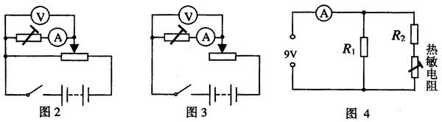

（2）在图4电路中，电源电压恒为9V，电流表读数为70 mA，定值电阻R₁ = 250 Ω，由热敏电阻的I—U关系曲线可知，热敏电阻两端的电压为______V，电阻R₂的阻值为______Ω。
（3）举出一个可以应用热敏电阻的例子：____________。

四、（60分）计算题
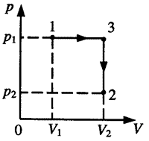
- （10分）如图所示，1、2、3为p－V图中一定量理想气体的三个状态，该理想气体由状态1经过程1→3→2到达状态2，试利用气体实验定律证明：$\frac{p1V1}{T1}$ = $\frac{p2V2}{T2}$

- （10分）如图所示，一高度为h = 0.2 m的水平面在A点处与一倾角为θ = 30°的斜面连接，一小球以v₀ = 5 m/s的速度在平面上向右运动，求小球从A点运动到地在所需的时间（平面与斜面均光滑，取g = 10 m/s²），某同学对此题的解法为：小球沿斜面运动，则$\frac{h}{sinθ}$ = v₀t＋$\frac{1}{2}$ gsinθ·t²，由此可求得落地的时间t。问：你同意上述解法吗？若同意，求出所需时间；若不同意，则说明理由并求出你认为正确的结果。
A
h
v₀
θ

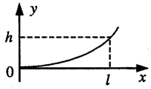
- （12分）质量为m的飞机以水平速度v₀飞离跑道后逐渐上升，若飞机在此过程中水平速度保持不变，同时受到重力和竖直向上的恒定升力（该升力由其它力的合力提供，不含重力），今测得当飞机在水平方向的位移为L时，它的上升高度为h，求：
（1）飞机受到的升力的大小；
（2）从起飞到上升到h高度的过程中升力所作的功及高度h处飞机的动能。

- （14分）如图所示，OACO 为置于水平面内的光滑闭合金属导轨，O、C 处分别接有短电阻丝（图中用粗线表示），R₁ = 4 Ω、R₂ = 8 Ω（导轨其它部分电阻不计），导轨OAC的形状满足方程 y = 2 sin（$\frac{π}{3}$x）（单位：m），磁感强度B = 0.2 T 的匀强磁场方向垂直于导轨平面，一足够长的金属棒在水平外力 F 作用下，以恒定的速率 v = 5 m/s 水平向右在导轨上从 O 点滑动到 C 点，棒与导轨接触良好且始终保持与 OC 导轨垂直，不计棒的电阻，求：
y
x
R₁
R₂
A
C
v
O
（1）外力 F 的最大值；
（2）金属棒在导轨上运动时电阻丝 R₁ 上消耗的最大功率；
（3）在滑动过程中通过金属棒的电流 I 与时间 t 的关系。

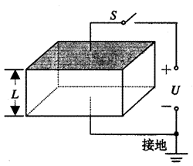
- （14分），为研究静电除尘，有人设计了一个盒状容器，容器侧面是绝缘的透明有机玻璃，它的上下底面是面积A = 0.04 m²的金属板，间距L = 0.05 m，当连接到U = 2500 V的高压电源正负两极时，能在两金属板间产生一个匀强电场，如图所示，现把一定量均匀分布的烟尘颗粒密闭在容器内，每立方米有烟尘颗粒10¹³个，假设这些颗粒都处于静止状态，每个颗粒带电量为q = ＋1.0×10⁻¹⁷ C，质量为m = 2.0×10⁻¹⁵ kg，不考虑烟尘颗粒之间的相互作用和空气阻力，并忽略烟尘颗粒所受重力，求合上电键后：
（1）经过多长时间烟尘颗粒可以被全部吸收，
（2）除尘过程中电场对烟尘颗粒共做了多少功？
（3）经过多长时间容器中烟尘颗粒的总动能达到最大？

参考答案

一．选择题
1．A 2．ABC 3．C 4．BC
5．AD 6．B 7．BCD 8．A

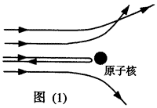
二．填空题
9．α粒子散射
10．
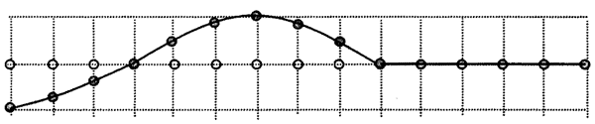
11．$\frac{GM}{r2}$
12．$\frac{e}{r}$$\sqrt{\frac{k}{mr}}$，$\frac{e2}{2πr}$$\sqrt{\frac{k}{mr}}$
13．8.7×10⁴，6613（在6550到6650间均可）。

三．实验题
14．C

15．AC

16．1.9（1.8—2.0均可），重，支持，0.1
转轴摩擦力太大。安装力矩盘后，轻轻转动盘面，如果盘面转动很快停止，说明摩擦太大。
力矩盘重心没在中心，在最低端放一标志，轻轻转动盘面，如果标志始终停留在最低端，说明重心在这个标志和中心之间

17．（1）D，（2）在注射器活塞上涂上润滑油增加密封性，

18．（1）2，图2电路电压可从0V调到所需电压，调节范围较大。（或图3电路不能测得0V附近的数据）
（2）5.2，111.8（111.6—112.0均给分）
（3）热敏温度计（提出其它实例，只要合理的都给分）。

四．计算题
19．

20．不同意，小球应在A点离开平面做平抛运动，而不是沿斜面下滑，正确做法是：
落地点的水平距离为s = v₀t = v₀$\sqrt{\frac{2h}{g}}$ = 1 m，斜面底宽为0.35 m＜s，因此不会落到斜面上，落地时间为t = $\sqrt{\frac{2h}{g}}$ = 0.2 s。

21．（1）飞机水平速度不变，L = v₀t，竖直方向加速度恒定，h = $\frac{1}{2}$at²，消去t得：
a = $\frac{2hv02}{gL2}$，由牛顿定律得：F = mg＋ma = mg（1＋$\frac{2hv02}{gL2}$）
（2）升力做功为W = F h = mgh（1＋$\frac{2hv02}{gL2}$），
在h处，v_{t} = $\sqrt{2ah}$ = $\frac{2hv0}{L}$
所以E_{k} = $\frac{1}{2}$m（v₀²＋v_{t}²） = $\frac{1}{2}$mv₀²（1＋$\frac{4h2}{L2}$）

22．（1）ε = Blv，I = ε/R_{总}，F_{外} = BIl = B²l²v/R，
l_{max} = 2sinπ = 2m，R_{总} = $\frac{R1 R2}{R1＋R2}$ = $\frac{8}{3}$Ω，所以F _{max} = 0.3 N，
（2）P₁ = ε²/R₁ = 1 W，
（3）ε = Blv，x = vt，l = 2sinx，所以I = ε/R_{总} = $\frac{3}{4}$sin$\frac{5π}{3}$t。

23．（1）当最靠近上表面的烟尘颗粒被吸附到下板时，烟尘就全部吸附，
烟尘颗粒所受电场力为F = qU／L，L = $\frac{1}{2}$at² = $\frac{qU t2}{2mL}$，所以t = $\frac{2m}{qU}$L = 0.02 s，
（2）W = $\frac{1}{2}$NALqU = 2.5×10⁻⁴ J
（3）设烟尘颗粒下落距离为x，E_{k} = $\frac{1}{2}$mv²•NA（L－x） = $\frac{qU}{L}$xNA（L－x），
当x = $\frac{1}{2}$L时最大，x = $\frac{1}{2}$at₁²，t₁ = 0.014 s。

